Практическая работа к разделу 2.3 «Государство: доверие»
ВНЕУРОЧНОЕ ЗАНЯТИЕ для обучающихся 4 классов по теме: «Что мы Родиной зовем?»
Цель занятия: Пробуждение интереса к изучению отечественной истории и культуры, воспитание гражданственности и патриотизма, формирование и конкретизация понятия «Родина», осознание собственного отношения к ней; формирование представления о культурном и историческом единстве российского народа, важности сохранения единства. Воспитание любви к своему Отечеству, гордости за свою страну и малой родине.
Формирующиеся ценности: патриотизм, любовь к Родине, историческая память и преемственность поколений, самореализация.
Рекомендуемая форма занятия: беседа, обсуждение. Занятие предполагает также использование презентации и игру.
Ход урока:
Учитель: как каждый из нас понимает слово «родина». Почему Родина становится самой большой ценностью, особенно когда человек переживает сильные чувства, в минуту опасности или большой радости.
Учитель: Ребята, наш разговор сегодня пойдёт о самом важном: о родине. А что такое Родина, как вы думаете?
Возможные ответы учеников, подведение итога разговора.
Родина – это не просто место рождения. Это то, что формирует мировоззрение, культуру, образ мышления и жизни. Задание.
Учитель: Давайте уточним ваши определения, обратившись к толковым словарям. Поработайте в парах, сравните определения слова «Родина» и выявите в них общее. Запишите получившееся определение в тетрадь. (Определения выводятся на экран или раздаются детям на листах).
Учитель: Вы видите, что определения в разных словарных статьях очень различаются. Что у вас получилось? Совпали ли ваши собственные определения, что такое Родина, с определениями из словарей? Что вы записали? Предлагается беседа-обсуждение, в итоге которой вырабатывается примерное общее определение понятия «родина» (Родина – это место рождения человека, страна, гражданином которой он является).

Распечатанный файл с определениями из разных толковых словарей для парной работы, если нет возможности визуализации на экране.
1.Толковый словарь Ожегова РОДИНА, -ы, ж. 1. Отечество, родная страна. Любовь к родине. Защита родины. 2. Место рождения, происхождения кого-чего-н., возникновения чегон: Москва - его р. Индия - р. шахмат.
2. Словарь Даля. РОДИНА – родить, родня и пр. см. рождать.
3. Словарь Ефремовой. Родина – страна, в которой кто-л. родился и гражданином которой является.
4. Словарь Ушакова РО́ДИНА, родины, ·жен. 1. Отечество; страна, в которой человек родился и гражданином которой он состоит. «Мы любим свой язык и свою родину...» 2. Место рождения кого-нибудь. Родина Ломоносова - деревня Денисовка близ Холмогор.
5. Энциклопедический толковый словарь. РОДИНА 1) Место, страна, где человек родился; где впервые сложился, возник этнос. 2) Место возникновения, открытия или изобретения чего-либо.
Учитель: А как называется главный город нашей страны? (Москва) — Москва – столица нашей Родины. Мы гордимся нашей страной.
Россия- ты великая держава!
Твои просторы бесконечно велики,
На все века ты увенчала славой,
И нет другого у тебя пути!
Вам очень трудно сразу узнать всё о такой большой стране и для детей Родина начинается с того, что к нему ближе всего.
Учитель: Мы с вами говорили о нашей большой стране, о нашей Родине – России. Но у каждого человека есть место, где он родился и живет, это место называется «малая Родина». А как вы думаете у вас есть «малая Родина»? Как она называется?
Правильно ребята, наша малая Родина – это наш город Бердск.
- Родина моя - Бердская земля.
- Бердск - город самый мой главный.
- Хлебосольная, самоварная.
Учитель: Ребята, я приглашаю вас сейчас отправиться на прогулку по нашему городу. (Показ презентации)
Учитель: (слайд 1) Бердск был основан в 1716 году. До 1783 года был острогом. С 1944 года ему был присвоен статус города. 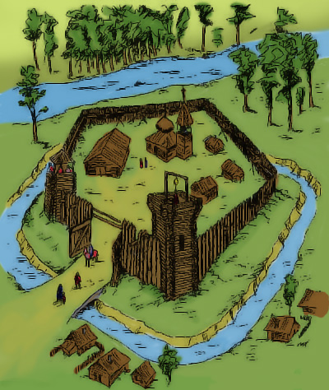
(слайд 2) Расположен к югу от Новосибирска на берегу Новосибирского водохранилища, второй по численности населения город Новосибирской области — 104 237 человек.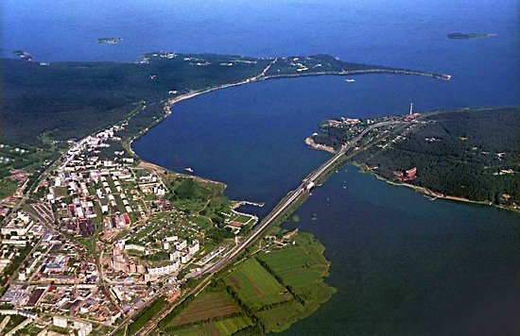
(слайд 3) В 1950 году Бердск попадает под риск затопления, из-за строительства Новосибирской ГЭС. До 1956 года были приняты все возможные меры по спасению города, но Бердск (более 10 тысяч дворов) был затоплен полностью. 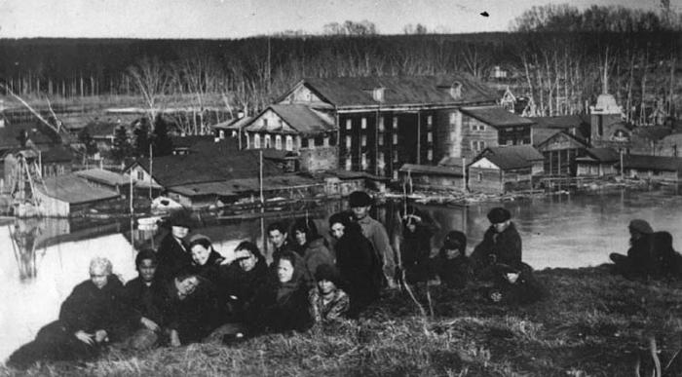
(слайд 4)Флаг и герб города Бердска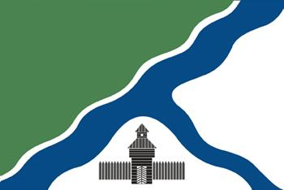
(слайд 5)Достопримечательности. Бердский Историко-Краеведческий музей. Начало Бердскому музею было положено в конце1960-х благодаря группе энтузиастов. В 1967 году он впервые открыл свои двери для посетителей, а в 1970-м получил статус муниципального. Сегодня музей – это не просто выставочный комплекс, но и значимый культурный центргорода, ведущий просветительскую и научную работу
(слайд 6)Главной достопримечательностью Бердского Парка Победы является мемориал бердчанам, погибшим в годы Великой Отечественной войны. В мае 1973 года был заложен первый камень в основание памятника. Спустя 7 лет, в 1980 году, состоялось торжественное открытие монумента и зажжение Вечного огня. Посетители также могут ознакомиться с военной техникой, расположенной в данном парке. Атмосфера Парка Победы предоставляет гуляющим людям возможность побыть наедине с самим собой, почтить память погибшим людям, благодаря которым сейчас мы живем в свободной и мирной стране.
(слайд 7 ) Храм был построен на рубеже 20-21 веков. Многие прихожане называют этот собор главной достопримечательностью Бердска. Посетители настоятельно рекомендуют любоваться храмом не только снаружи, но и побывать внутри: его величественность и умиротворяющая аура захватывают дух пришедших. Накануне Рождества возле собора сооружают пещеру, символизирующую место рождения Христа. Также возле храма имеется пруд с утками, а летом территория удивляет людей разнообразными яркими цветами.
(слайд 8 )В честь празднования 294-летия Бердска была установлена скульптура «Большой Ух». Она расположена в Центральном парке. Особенно сильно она нравится детям, поскольку является своеобразной интерпретацией персонажа из одноименного мультфильма. Рядом с ней часто делают фотографии. По поверию, если ему нашептывать на ухо свои желания, они сбудутся. Такая забава приходится по душе как детям, так и взрослым. В маршрутах семейных прогулок часто фигурирует данная скульптура, поскольку она поднимает настроение, и дети возле нее любят играть. Данная статуя заслуживает рассмотрения поближе, её детали точно увлекут рассматривающего на несколько минут.
(слайд 9) Речкуновский санаторий – территория, оказавшаяся заброшенной в связи с банкротством. Здания были построены в 1959 году в стиле «сталинский ампир». Главное здание украшают массивные колонны, балюстрады, вазоны и прочие элементы архитектуры.
На территории бывшего санатория располагается около 8 сооружений. Внешний вид все еще погружает созерцателя в пятидесятые-шестидесятые года двадцатого века, а внутренние помещения уже разрушены и разграблены. Однако это не мешает посетителям насладиться красотой зданий.
В некоторых сооружениях можно встретить комнаты, поросшие мхом. Там часто проводятся различные фотосессии, поскольку места действительно удивляют посетителе.
(слайд 10) Музей «Вега» был основан в 1981 году. Площадь музея составляет 352 квадратных метра. Целью создания исторического центра было желание возвести символ трудовой славы работников радиозавода.
Музей совмещен с актовым залом, в котором проводились различного рода конференции, а также торжественные собрания коллектива предприятия. Усердно собирались документы и памятные вещи, воссоздающие историю пути бердских радиостроителей.
В экспозиционных залах представлены почти все модели бытовой радиоаппаратуры, произведенной на радиозаводе «Вега». В музее представлено более 627 экспонатов, включающих в себя документы, технику, прикладное искусство, книги и прочие не менее приковывающие внимание объекты. Сходить в такой музей будет отличным вариантом проведения времени с семьей.
Учитель: А сейчас, ребята, давайте поиграем в игру «Передай сердечко и скажи словечко» (дети говорят полным предложением, за что любят свой город).
Рефлексивный этап.
Учитель: Вот и подошло к концу путешествие по нашей малой родине.
- Вам оно понравилось?
- По какому городу мы путешествовали? (Бердск)
- Чем для нас является Бердск? (малой родиной)
- Какие памятные места Бердска Вы запомнили?
Перспективный этап:
Учитель: А где еще можно узнать о достопримечательностях нашего города?
Ответы детей: в музеях Бердска, из рассказов бабушек и дедушек можно узнать какой Бердск был раньше.
Критерии оценивания:
Выполнение практической работы оценивается в соответствии
с едиными критериями. Каждый положительный ответ оценивается в 1 балл.
В методической разработке учтены:
Критерий оценивания | Баллы
Разработка, содержащая региональный компонент, является дополнением к сценарию федерального занятия, представляет его органичную составную часть и не противоречит его основной идее и замыслу | 1
Региональный компонент разработан в соответствии с дидактическими принципами и методическими основаниями, на которых основана разработка федерального занятия | 1
Региональный компонент, дополняющий сценарий федерального занятия, представлен в виде целостного комплекта дидактических и методических материалов для проведения занятия «Разговоры о важном» и содержит разработки: | 1
- сценария | 1
- интерактивных заданий для школьников | 1
- оценочных средств (опросники, анкеты, др.) | 1
- видеоролика | 1
- методического описания | 1
- презентации в формате ppt, pdf | 1
Каждая из разработок регионального компонента носит авторский характер | 1
Содержание разработок регионального компонента соответствует возрастным особенностям обучающихся | 1
Предлагаемые методы и приемы проведения занятия являются современными (актуальными) | 1
Информация, представленная в региональном компоненте, актуальна | 1
Каждая из разработок регионального компонента может использоваться другими классными руководителями (кураторами) для проведения занятия в соответствующей возрастной группе | 1

Интерпретация результатов:

10- баллов | Разработанный региональный компонент выполнен  на должном дидактическом и методическом уровне

